Разработать приложение ASP.Net Web Forms «футбольный тотализатор», в котором пользователь может делать ставки на выигрыш выбранной команды в указанной игре.

Расписание игр турнира должно храниться в XML- документе.

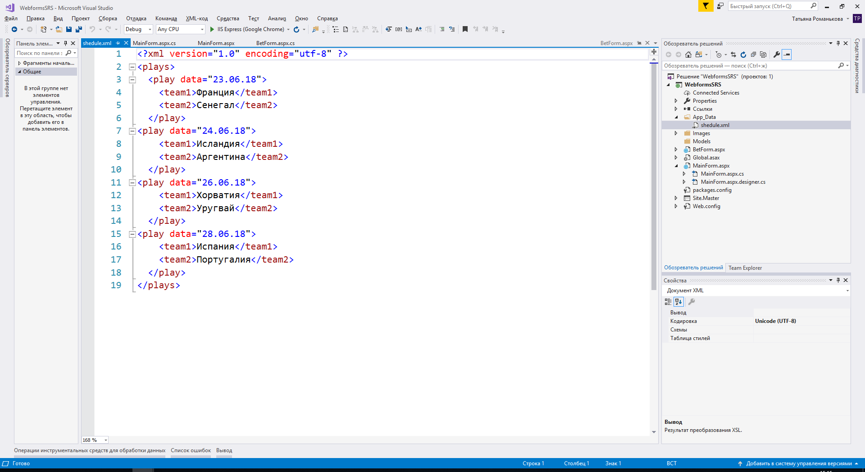

Сделанные ставки сохраняются в базе данных. Для управления источниками данных использовать элементы XmlDataSource и SqlDataSource.

Для создания единого стиля приложения все страницы создавать с использованием главной страницы (**MasterPage**).

При входе на главную страницу пользователь видит таблицу (**GridView**) с расписанием игр футбольного чемпионата и кнопку **Подтвердите выбор** для перехода на страницу, на которой можно сделать ставку на выбранную команду. Выбор осуществляется щелчком по ссылке в соответствующей строке таблицы. При этом выделенная строка меняет цвет.

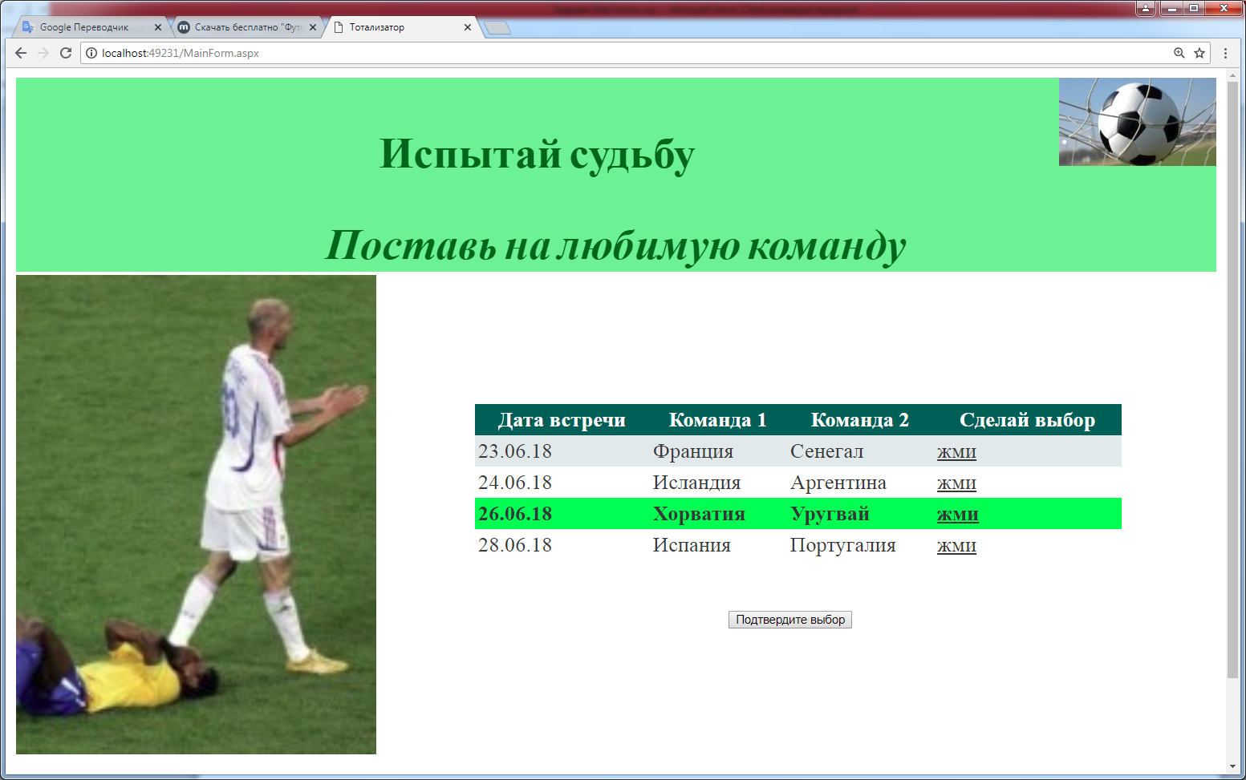

Вид страницы после нажатия кнопки:

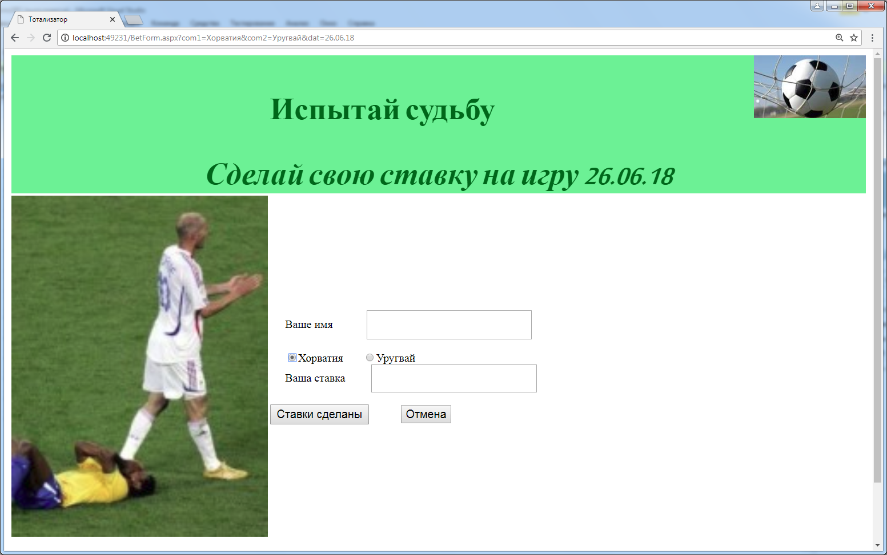

На данной странице находятся текстовые поля для ввода имени и денежной суммы, переключатели для выбора команды, а также кнопки **Ставки сделаны** и **Отмена**.

Дополнительная опция: использование валидаторов. Все текстовые поля являются обязательными для заполнения, дата должна проверяться на принадлежность диапазону (не раньше текущей даты).

Когда пользователь заполнит все данные и нажмет на кнопку **Ставки сделаны**, информация должна добавиться в базу данных и осуществиться переход на главную страницу. По нажатию на кнопку **Отмена** пользователь переходит на главную страницу.